THỰC ĐƠN NGÀY 5 THÁNG 4 NĂM 2024
ĂN SÁNG  -Mì bò kho  -Sữa  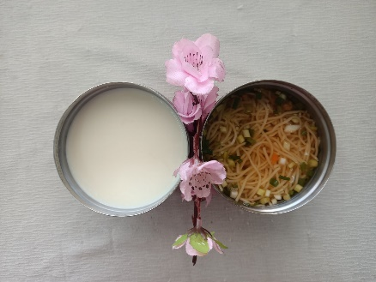 | ĂN TRƯA  -Bún thịt xào, canh giò  -Trứng cút chiên  -Sữa chua  -Sữa (SDD)  -Ổi (DC-BP)  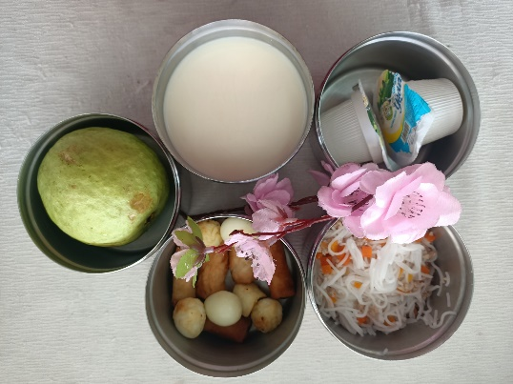 | ĂN XẾ  -Bánh bông lan chà bông  -Sữa  